Hallo zusammen,

bitte sendet mir eine aktuelle Email-Adresse von Euch

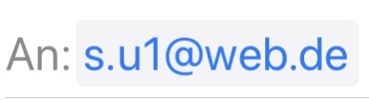

Alle weiteren Infos folgen dann via Email!

Eine gute Zeit und bleibt fit!

Eure IT-Lehrerin

Ute Schmidt